Nachruf auf P. Maurus Schmidt, emer. Abt von Himmerod

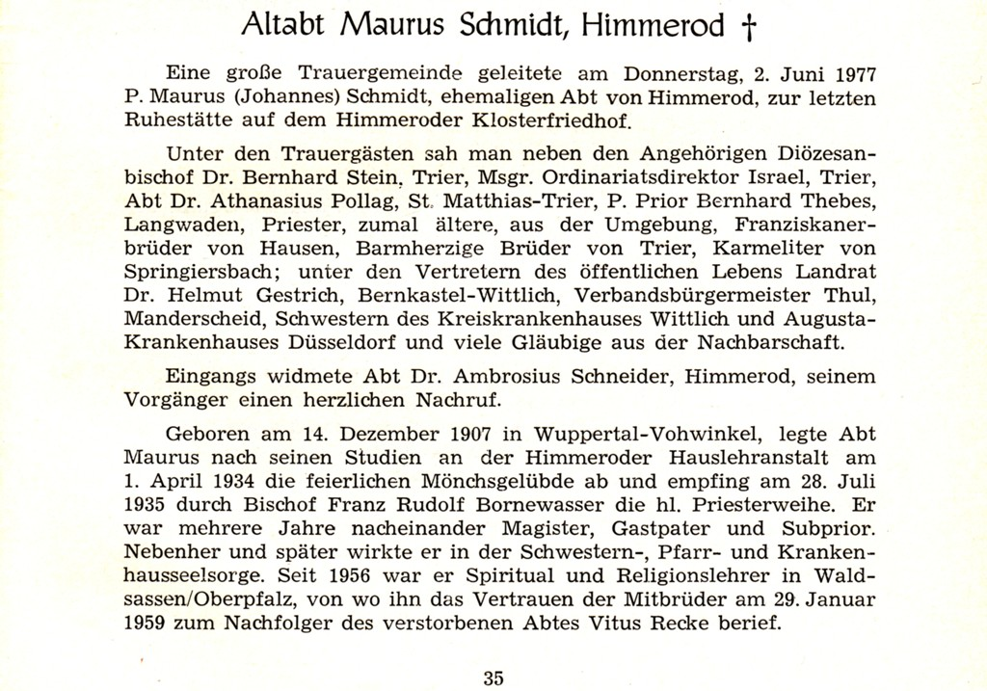
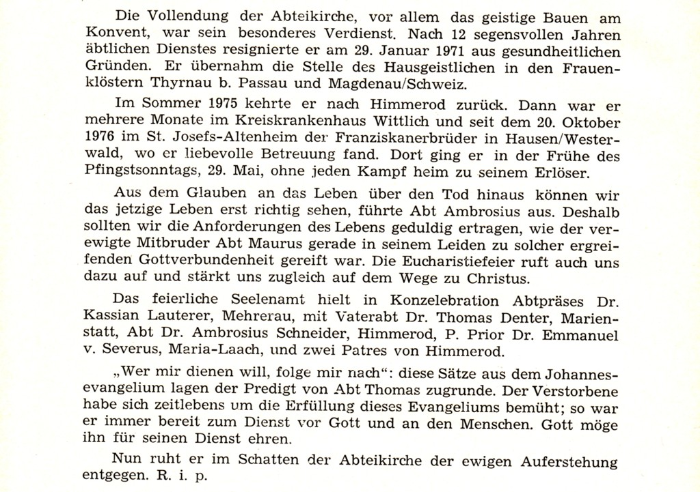

(Reprod. aus: Unsere Liebe Frau von Himmerod. 47 (1977), S. 35-36.)

